

**SISTEMAS**

**OPERATIVOS**

**TP Nro. 4**

**Ejercicio 6**

**DÍAS DE CURSADA:** martes – jueves (Noche)

**INTEGRANTES:**

|  |  |  |
| --- | --- | --- |
| **Documento** | **Apellido** | **Nombre** |
| 38.256.096 | Bogado | Sebastián |
| 94.437.087 | Camacho | Manfred |
| 94.490.934 | Gonzales | Gustavo |
| 36.921.336 | Rey | Juan Cruz |
| 38.624.490 | Valenzuela | Santiago |

**MÁS TOLERANCIA A FALLOS.**Se implementó un RAID 6 ya que este al tener doble paridad distribuida puede soportar la falla de hasta 2 discos al mismo tiempo.

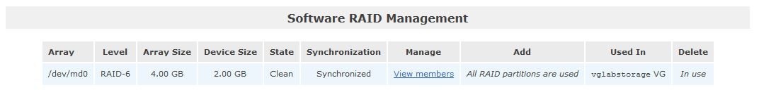

Se cargaron 3 archivos en el disco para realizar la prueba.

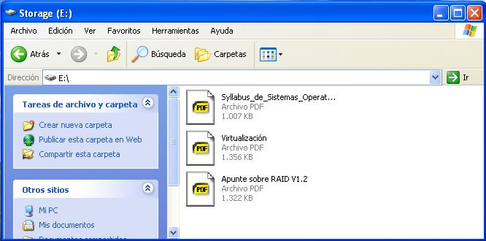

Se contaban con 4 discos de 2GB cada uno en el RAID

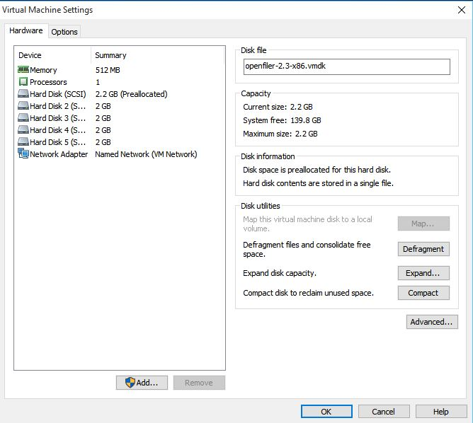

Se eliminaron 2 de los mismos.

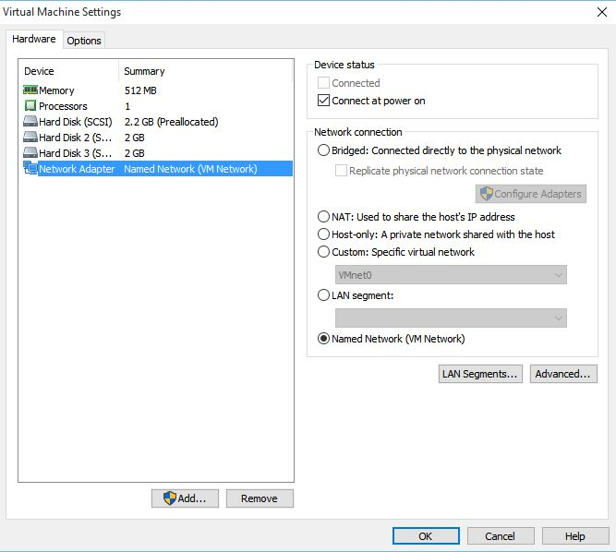

Se volvieron a levantar los servicios, y en la GUI de Openfiler se indicaba que los discos habían sido removidos.

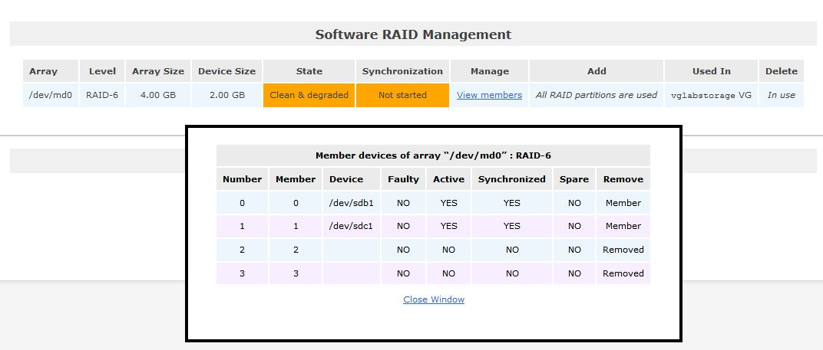

En cuanto al sistema seguía 100% funcional.

